DIRECTIVA DE FUNCIONAMIENTO PARA IMPLEMENTAR

SERVICIO DE GUARDIAS DE SEGURIDAD Y SIMILARES

PERSONA NATURAL
O EMPRESA : EMBALAJES Y FRIO BONATERRA SA

DOMICILIO : FUNDO SANTA ANA SECTOR CAMARICO SN

COMUNA : ROSARIO.

CIUDAD : ROSARIO.

USO DE CARABINEROS SECTOR :

PREFECTURA : PREFECTURA CACHAPOAL

COMISARIA : Tenencia Rosario.

DESTACAMENTO : ______________________________

DIA MES AÑO
1
1
1
5

FECHA ELABORACION 21

ELABORADO POR: MARCELO SEREY GONZALEZ.

CODIGO A.F. :

DIRECTIVA DE FUNCIONAMIENTO DE : INSTALACIÓN EMBALAJES Y FRIO BONATERRA SA

DIRECCION: FUNDO SANTA ANA SECTOR CAMARICO SN

SECTOR DE LA COMISARIA : Tenencia Rosario.

RECIBIDA EL:

REVISADA POR

NIVEL ADMINISTRATIVO

COMPROBADA POR
NIVEL SUPERVISION

APROBADA EL: FECHA _______________________

POR:

PREFECTO

NOMBRE ENTIDAD O PERSONA NATURAL
CONTRATANTE COD. A.F. ________________ - __

I .- ANTECEDENTES GENERALES DEL EMPLEADOR.

- Razón Social: EMBALAJES Y FRIO BONATERRA SA
- Teléfono : +56 973997144
- Domicilio : FUNDO SANTA ANA SECTOR CAMARICO SN ROSARIO
- R.u.t. : 76.172.618-8
- Giro PRODUCCIÓN PRODUCTOS AGRÍCOLAS.
- Representante Legal : CARLOS MONTRONE PLA
- Cédula de identidad : 5.162.411-4
- Teléfono : +5693997144

II.- LUGAR DE DESARROLLO DEL SERVICIO.

1.- Lugar específico: La instalación corresponde a la portería de FUNDO SANTA ANA SECTOR CAMARICO SN ROSARIO en cuyo interior se desarrollan actividades agrícolas por parte de dos empresas EMBALAJES Y FRIO BONATERRA SA y SOCIEDAD AGRICOLA SANTA ANA DEL ROSARIO LTDA mismos propietarios; pero el ingreso y egreso a dichas empresas se hace por la portería del citado fundo.

2.- Facción del servicio. Control de Acceso a Fundo; el cual será cumplido por 02 Guardias de manera permanente, quienes serán los encargados de resguardar el ingreso como egreso de bienes y personas a la instalación.

a).- El Servicio de control se desarrolla durante 24 horas, de lunes a Domingo.

III.- HORARIOS DE FUNCIONAMIENTO. (Indicar las horas desde y hasta por turno) de:

- Lunes a domingo turno A horario diurno: 08:00 – 16:00
- Lunes a Domingo turno B horario Vespertino: 16:00 a 00:00
- Lunes a domingo Turno C Horario nocturno: 00:00 a 08:00

- Colación en cada turno de una hora a convenir con el empleador.

IV.- PERSONAL.

- Cantidad total de personas del servicio : 02 Guardias de seguridad propios de la empresa EMBALAJES Y FRIO BONATERRA SA.y que se irán alternando en turnos con otros 02 Guardias de la empresa SOCIEDAD AGRICOLA SANTA ANA DEL ROSARIO LTDA.

- División por Turnos A : 08:00 a 16:00 hrs (1 GG SS). Primer Turno.
B : 16:00 a 00:00 hrs (1 GG SS). Segundo Turno.
C : 00:00 a 08:00 hrs. (1 GGSS). Tercer Turno.
Más Relevo.

V.- OBJETIVOS Y TAREAS A CUMPLIR.

- Objetivo del servicio.

-El objetivo principal es el efectuar la actividad de Control de Acceso en la portería del FUNDO SANTA ANA SECTOR CAMARICO SN ROSARIO. Todo esto solo y exclusivamente dentro del recinto.

- Tareas asignadas.

- Mantener controlado el Acceso de bienes y personas al interior del Fundo Santa Ana.

- Velar por el cumplimiento de los estándares de servicio de la empresa para que estos sean de excelencia.

PROHIBICIONES:

- No usar correctamente el uniforme según lo dispuesto en la directiva de funcionamiento.

- Presentarse en el puesto de trabajo en malas condiciones físicas producto de ingesta de alcohol u otro tipo de sustancia que deje en evidencia su incapacidad de cumplir su labor.

- Realizar otro de tipo de acciones fuera del margen legal o las autorizadas por Carabineros de Chile.

VI.- DESCRIPCION DE LA TENIDA QUE SE AUTORIZA A UTILIZAR POR LOS GUARDIAS Y SIMILARES.

- Jockey Negro con sigla “Seguridad”.
- Camisa negra manga larga.
- Chaleco color negro.
- Pantalón tipo cargo negro.
- Zapato negro de seguridad.
- Chaleco de Alta Visibilidad color rojo, conforme lo dispone el Art. 8 numeral 6, del Decreto 867 del Ministerio del Interior y Seguridad Pública.

VII.- IMPLEMENTOS QUE SE AUTORIZA UTILIZAR EN EL SERVICIO.

- Linterna.

VIII.- SISTEMA DE ALARMAS Y DE COMUNICACION.

- Telefono NoKia Empresa Movistar: +569 78092915

- Alarma presente en oficinas administrativas de empresa ADT.

IX.- CAPACITACION: FORMACIÓN Y PERFECCIONAMIENTO DEL AGENTE
DE SEGURIDAD.

a).- Personal con curso OS -10.

d).- Charlas de seguridad y procedimientos continuamente.

X.- Vulnerabilidades y medidas de seguridad implementadas.

Recurso Humano: |  | Recurso Técnico
VULNERABILIDADES | MEDIDAS DE SEGURIDAD IMPLEMENTADAS | VULNERAVILIDADES | MEDIDAS DE SEGURIDAD IMPLEMENTADAS
Recinto ubicado en sector Suburbano bastante amplio donde existe flujo constante de ingreso y egreso de bienes y personas. | Se instruye a los Guardias de Seguridad en la aplicación de protocolos de control de Acceso de la empresa. | Recinto grande con cercos perimetrales de mallas de alambre los que son bastante vulnerables. | Se hace un levantamiento de necesidades a objeto de implementar futuros proyectos tecnológicos.

XI.- Croquis.

Se adjunta set fotográfico de la instalación.

FECHA DE ENTREGA: 15 de Noviembre de 2021

MARCELO SEREY GONZALEZ
10.755753-9
Asesor de Seguridad Privada

ANEXO Nro. 1 /

INFORMACION PARA DECISIONES POLICIALES

TELEFONOS DE EMERGENCIA

OFICINA PARTICULAR

A) MESA CENTRAL +56 973997144

B) GERENTE OPERACIONES.

C) JEFE SEGURIDAD Marcelo SEREY GONZALEZ 997441692.

D) ORG. SEG. INTERNO NO HAY.

E) CELULAR GG.SS. PORTERIA GARITA +569 78092915

F) CENTRAL DE LA ALARMA DONDE ESTA CONECTADA LA EMPRESA.

NO HAY.

G) CUARTEL DE CARABINEROS
MÁS CERCANO

UBICACION CALLE BULNES SN ROSARIO

TELEFONOS DE LA GUARDIA

72 - 2972215 133

H) UBICACION DEL RECINTO, EDIFICIO O LOCAL.

DIRECCION: SECTOR CAMARICO SN ROSARIO

VIAS DE APROXIMACION A LA ENTIDAD:

RUTA H-510, FUNDO SANTA ANA SECTOR CAMARICO SN ROSARIO

I) PUNTOS DE INGRESO A LA ENTIDAD

1.- PARA PÚBLICO EN GENERAL y TRABAJADORES.

- PORTÓN ÚNICO DE ACCESO AL FUNDO SANTA ANA SECTOR CAMARICO SN COMUNA DE ROSARIO.

- CANTIDAD ARMAMENTO AUTORIZADO:

NO CORRESPONDE

RELACION ACTUALIZADA DE GUARDIAS DE SEGURIDAD

Nº NOMBRE RUT NRO. DE NOMINA
============================================================

JOSE ANTONIO HENRIQUEZ CRUZ | 12.704.549-6 | 4170-15606
LUIS GUILLERMO GALVEZ ESPINOZA | 9.461.175-K | 4150-15901

FELIPE GONZALEZ VASQUEZ
15.524.836-K
Encargado Recursos Humanos

ANEXO Nro. 4 /

PLANO DE UBICACIÓN DE FUNDO RINCONADA Y PUNTO DE CONTROL

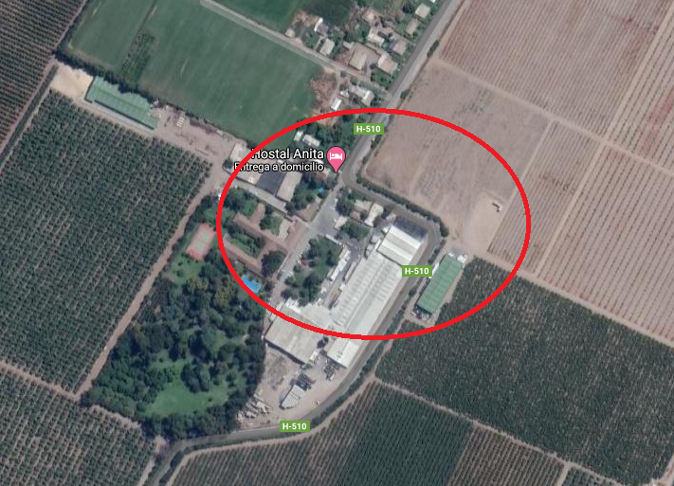
RUTA DE ACCESO A FUNDO SANTA ANA CAMARICO SN ROSARIO

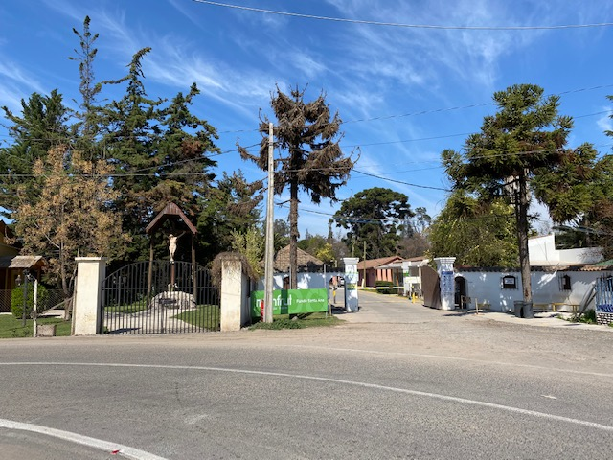
VISTA GENERAL ACCESO A FUNDO SANTA ANA CAMARICO SN ROSARIO

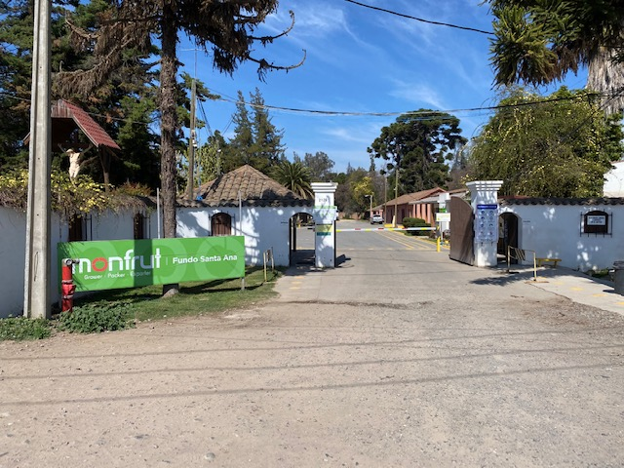
ACCESO PRINCIPAL A FUNDO SANTA ANA CAMARICO SN ROSARIO

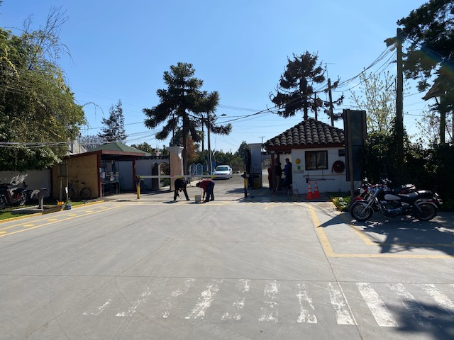
VISTA INTERIOR PLANTA PORTERIA FUNDO SANTA ANA

VISTA AEREA DE PUNTO DE CONTROL DE ACCESO DE FUNDO SAN ANA
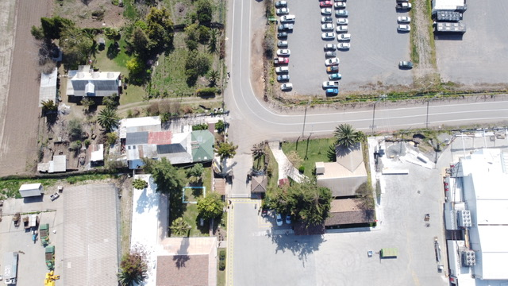

VISTA AEREA DE PUNTO DE CONTROL DE ACCESO DE FUNDO SAN ANA
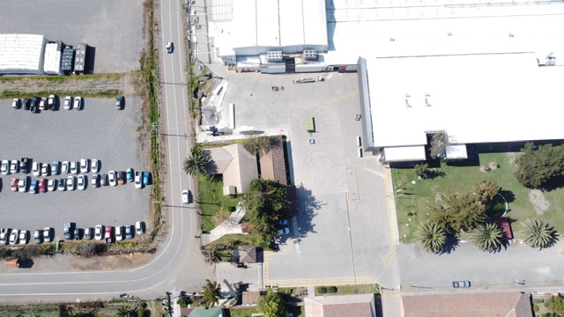
EGRESO DEL FUNDO
EMPRESA
AGRICOLA SANTA ANA
INGRESO AL FUNDO
EMPRESA
BONATERRA

VISTA AEREA DE PERIMETROS FUNDO SAN ANA
